Como incluir/alterar/excluir Tabelas utilizadas na apuração das Contribuições para o PIS/Pasep e da Cofins no Integral Varejo?

Caminho da Rotina:
Cadastros Básicos
Tabelas
Fiscais
Tabelas Pis/Cofins

Após acessar o caminho abrirá a seguinte tela da rotina
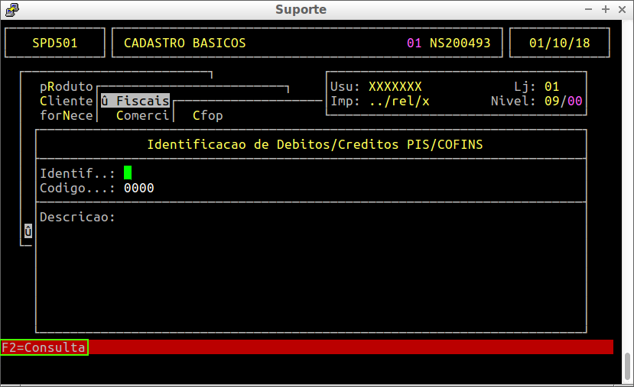
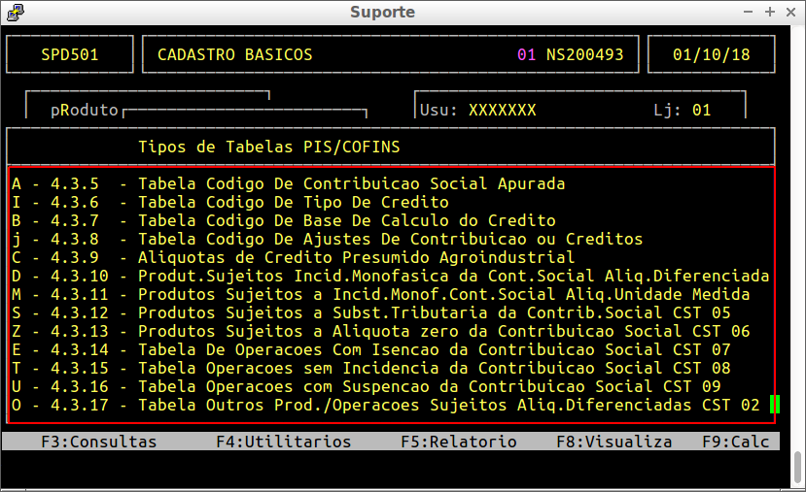
Pressionando a tecla F2 você visualiza as Tabelas cadastradas e suas respectivas letras
Selecione a Tabela desejada e o cursor irá mover para o campo do código
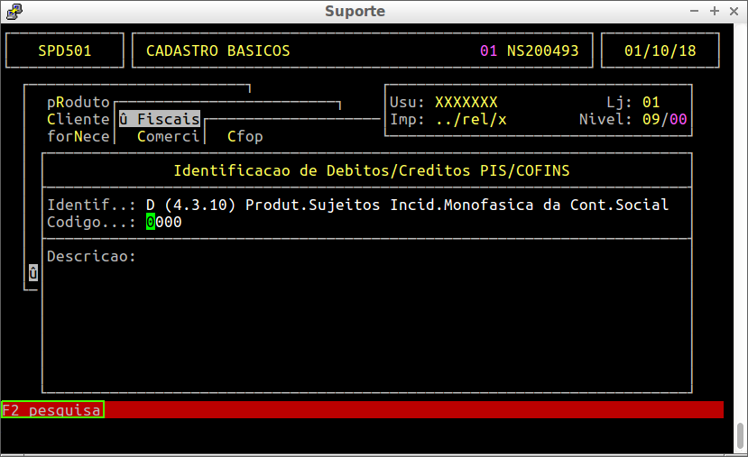
Pressionando a tecla F2 você visualiza os códigos cadastrados da Tabela selecionada
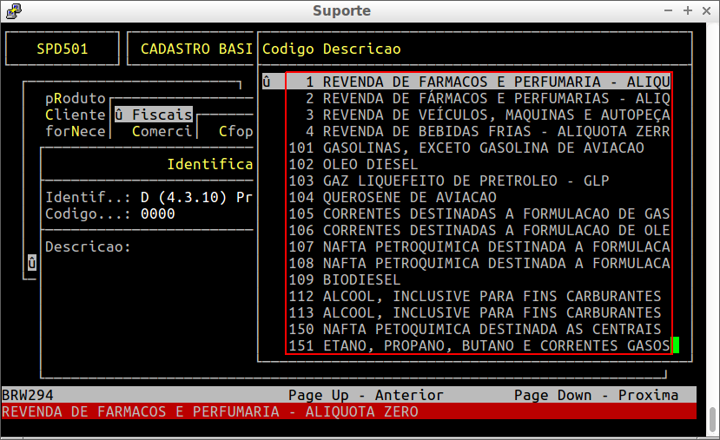

Após selecionar o código desejado pode ser: Alterado ou Excluído
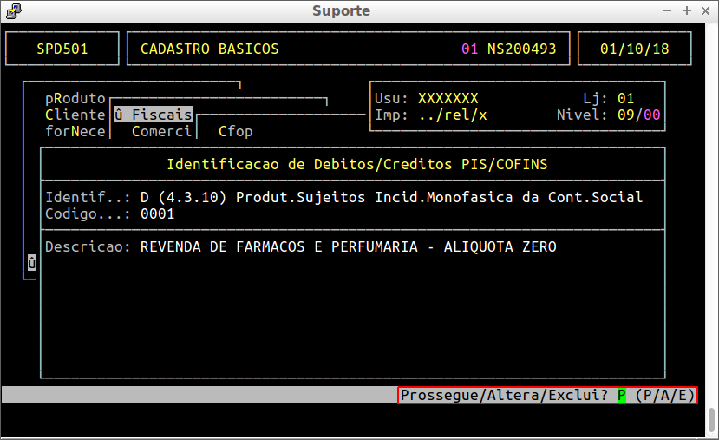
Caso seja necessário cadastrar um novo código de determinada Tabela é feito da seguinte forma
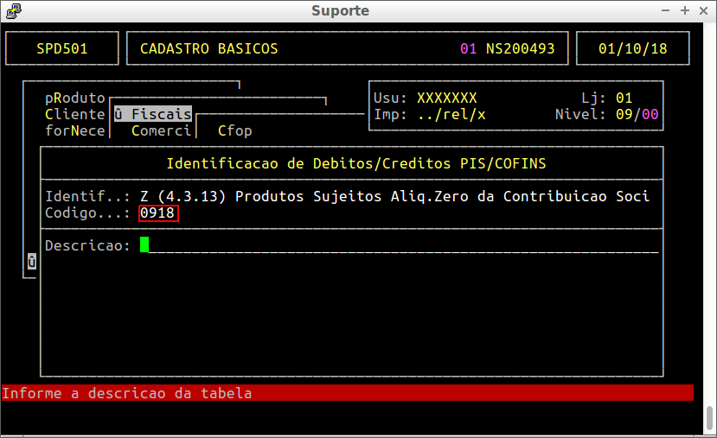
Indique a Tabela e informe o número do novo código o cursor irá para o campo descrição onde será digitado a descrição correspondente

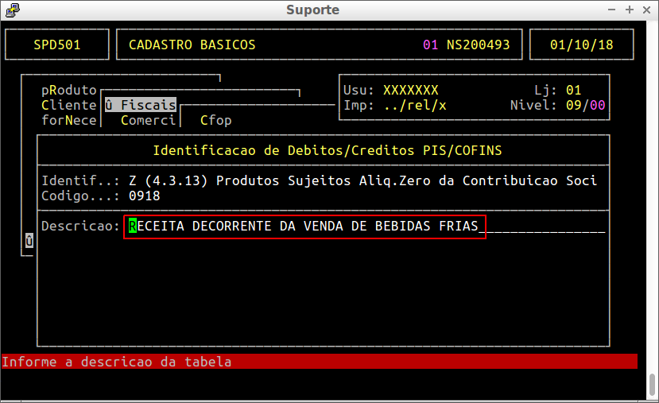
Após digitar a descrição pressione ENTER até o final para salvar a inclusão.

